LABORATORIO No 1 DE INTRODUCCION A LA ELECTRONICA
NORMAS DE SEGURIDAD EN LABORATORIOS DE LA FACULTAD TECNOLÓGICA

- OBJETIVO
  - OBJETIVO GENERAL
Determinar las condiciones de seguridad de los laboratorios de la Facultad Tecnológica en la ejecución de las sesiones prácticas
  - ESPECÍFICOS
- Determinar en cada laboratorio de la Facultad tecnológica su ubicación y si tienen manual o reglamento de seguridad.
- Definir si las normas de plana, higiene o seguridad industrial se deben aplicar en el laboratorio de electrónica.
- Determine las garantías en la salud de los miembros de la comunidad educativa en el laboratorio de electrónica.
- MARCO TEORICO
La acción de un estudiante o grupo de estudiantes en el laboratorio es análoga o similar a la que realiza en una planta industrial o una factoría.

Se trabaja en unos espacios que deben garantizar seguridad en el lugar de trabajo o el laboratorio, esto implica un espacio adecuado, libre de material inflamable, con seguridad de cortos circuitos y adecuado manejo del equipo eléctrico y electrónico.
En este enlace Reglamento – Laboratorio de Electrónica (umich.mx) [1], se ve la reglamentación de una Fundación Universitaria mexicana.

En todo laboratorio, como en cualquier factoría deben existir unas normas mínimas de seguridad industrial, algunas de ellas pueden ser:
- Protección personal para los trabajadores. A los trabajadores -estudiantes- se les debe proveer de todos los instrumentos que le aseguren su bienestar. Entre estos se incluye un uniforme que cumpla con las especificaciones para su uso.
- Señales y avisos de seguridad e higiene
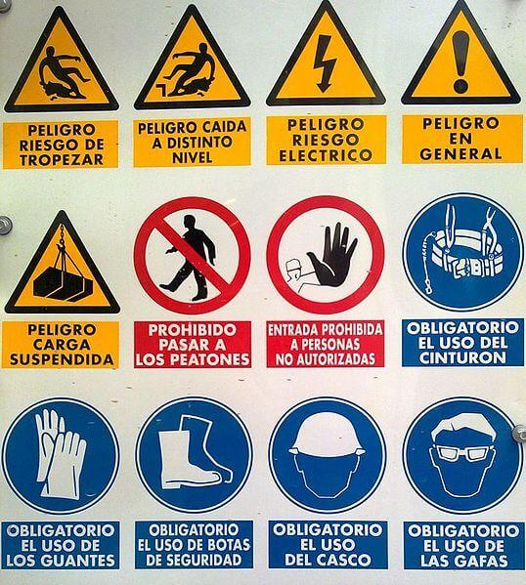
Figura 1. Señales y avisos de seguridad [2]

- Prevención y protección para incendios.
- Dispositivos de protección y sistemas de seguridad.
- Condiciones de seguridad en sitios donde la electricidad represente un riesgo.
- Condiciones adecuadas de seguridad para el manejo de sustancias inflamables
- Seguridad e Higiene para el manejo de sustancias corrosivos
- Seguridad e higiene en los centros de trabajo donde se manejen fuentes emisoras de radiaciones
- Dispositivos de seguridad en maquinarias y equipos
- Materiales y personal de primeros auxilios
- Personal de seguridad y protección
- Reciclaje de conocimientos. Las normas de seguridad pueden ir variando constantemente según las novedades del sector o incluso nuevos agentes externos como ha sido la pandemia de la Covid-19.
- Normativas y protocolos de seguridad
………………….
- MATERIALES Y EQUIPO UTILIZADO
- Cuaderno de apuntes

- PROCEDIMIENTO
  - Haga una tabla de control en Excel o en su cuaderno para aplicar normas de seguridad industrial, o, seguridad en el trabajo.
  - Revise el laboratorio de electrónica aplicada y determine las condiciones de seguridad en el trabajo en el mismo
  - Recorra cada uno de los laboratorios y revise sus condiciones de seguridad.
- TABLAS, PLANOS Y RESULTADOS
-Tome fotos y si es posible presente planos sencillos describiendo las condiciones de seguridad y mostrando sitios de avisos de seguridad, botiquín de seguridad, extintores, sitios inseguros, etc.
- CONCLUSIONES
Liste las conclusiones frente a las normas de seguridad en nuestra facultad
- BIBLIOGRAFÍA
[1]. UMSNH. Facultad de Ingeniería Eléctrica. Reglamento de las políticas para el uso del laboratorio de ingeniería electrónica. 2023. Disponible desde internet en: https://www.fie.umich.mx/lab-electronica/reglamento/
[2]. Lifeder, Editores. Las 13 Normas de Seguridad Industrial Más Importantes. 2022. Disponible desde internet en: https://www.lifeder.com/normas-seguridad-industrial/#:~:text=Normas%20de%20seguridad%20industrial%20m%C3%A1s%20importantes%201%201-,el%20manejo%20de%20sustancias%20corrosivos%20...%20M%C3%A1s%20elementos

